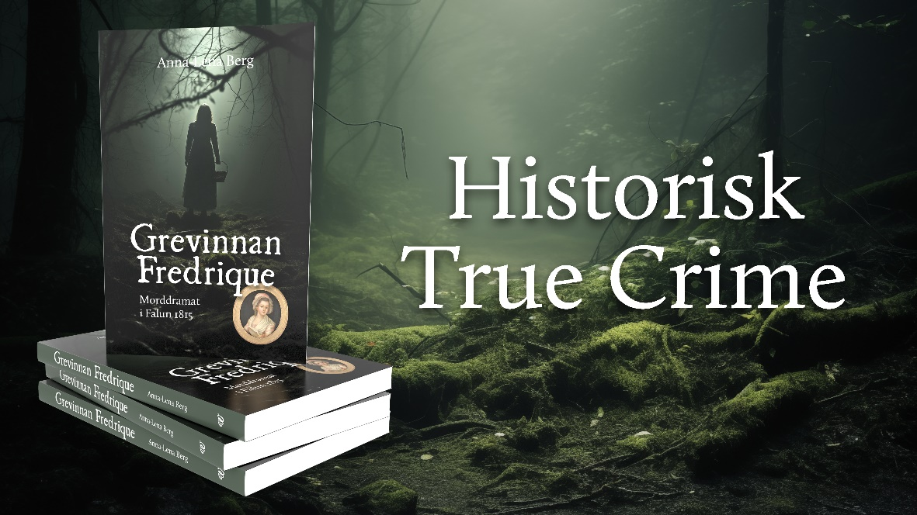

PRESSMEDDELANDE
Blodigt morddrama för 200 år sedan – historisk true crime
I september 1815 blev den unga grevinnan Fredrique Cronhielm och hennes lille son August brutalt mördade i Falun. Den tragiska händelsen har legat dold i arkiven i mer än 200 år men får nu nytt liv i form av en historisk true crime: Grevinnan Fredrique – morddramat i Falun 1815.

– Det är inte bara en berättelse om ett enskilt brott utan också en skildring av dåtidens samhälle, säger författaren Anna-Lena Berg. Kvinnor under den här tiden, oavsett klasstillhörighet, hade inte alls samma rättigheter som män. De var omyndiga och kunde inte styra över sin ekonomi eller bestämma vem de ville gifta sig med.

Fredrique Cronhielm utmanade det tidiga 1800-talets strikta moral. Hon blev förälskad i en man av folket och födde en utomäktenskaplig son som hon vägrade att lämna ifrån sig.

– Inom adeln var det otänkbart att bete sig så, säger Anna-Lena Berg. Fredrique var i det avseendet långt före sin tid. Hon blev utstött och skandaliserad. Till sist valde hon den enda väg som stod till buds för att komma in i värmen igen: hon gifte sig med en man som på ytan verkade vara perfekt, en man som hennes släktingar och förmyndare kunde acceptera. Men allt är inte guld som glimmar…

Anna-Lena Berg är författare till flera böcker om människoöden i gångna tider, bland annat Jacquette Gyldenstolpe och Grand tour – en svensk students möte med franska revolutionen. Hon utgår från samtida brev, dagböcker, rättsprotokoll och andra dokument för att komma så nära verkligheten som möjligt.

– Jag tror att individuella människoöden kan slå bryggor mellan dåtid och nutid. Vi får insikter i hur livet var 1815 på ett annat sätt än om vi läser en översikt med statistiska tabeller. Båda perspektiven behövs givetvis, och kompletterar varandra.

Kort fakta:
Titel: Grevinnan Fredrique – morddramat i Falun 1815
Författare: Anna-Lena Berg
Förlag: Whip Media
Format: 135 x 210 mm, danskt band
Omfång: x sidor
Utgivning: 15 mars 2024
ISBN: 9789189707986 (tryckt bok)

Författarkontakt:
Anna-Lena Berg
sangrails900@gmail.com
https://annalenaberg.com

